Miles de personas se reúnen en Berlín para manifestarse en contra del envío de armas a Ucrania
Publicado:25 feb 2023 23:11 GMT
Las organizadoras del evento destacaron que Kiev y sus aliados "deben hacer una oferta de negociación a Rusia", en lugar de "librar una interminable guerra de desgaste".
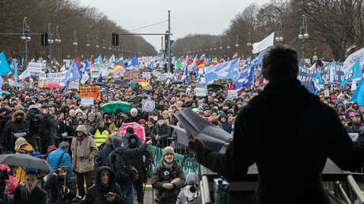
Participantes en la concentración convocada por Sahra Wagenknecht. Berlín, Alemania, 25 de febrero de 2023Michael Kuenne / PRESSCOV / Sipa USA / Legion-Media
Miles de personas se congregaron este sábado en la Puerta de Brandemburgo de Berlín para protestar en contra del envío de armas a Ucrania y a favor de las negociaciones de paz entre Moscú y Kiev.

Participantes en la concentración convocada por Sahra Wagenknecht sostienen pancartas con las palabras "Negociar en vez de escalar" y "Diplomacia en vez del envío de armas". Berlín, Alemania, 25 de febrero de 2023Serienlicht / Legion-Media
La concentración, que recibió el nombre de 'Rebelión por la Paz', fue convocada por la parlamentaria de izquierda Sahra Wagenknecht y la activista por los derechos de la mujer Alice Schwarzer, según indicó el diario Berliner Zeitung.
El número de participantes ascendió a casi 50.000, de acuerdo con los organizadores del evento. Sin embargo, la Policía berlinesa comunicó que se congregaron cerca de 13.000 personas
En su discurso, Wagenknecht afirmó que para poner fin a la crisis en Ucrania no hacían falta tanques, sino diplomacia y voluntad de compromiso por ambas partes: "Con cada arma que entregamos al polvorín, aumenta el peligro de una guerra mundial. Esto tiene que acabar y no es propaganda de Putin".
Asimismo, la parlamentaria manifestó que "se debe hacer una oferta de negociación a Rusia", en lugar de "librar una interminable guerra de desgaste".
"Nunca antes el mundo había estado tan cerca de una guerra nuclear, ni siquiera durante la Guerra Fría. Ya no nos creemos sus mentiras. Sabemos que sus tanques están ahí para la guerra", aseguró.
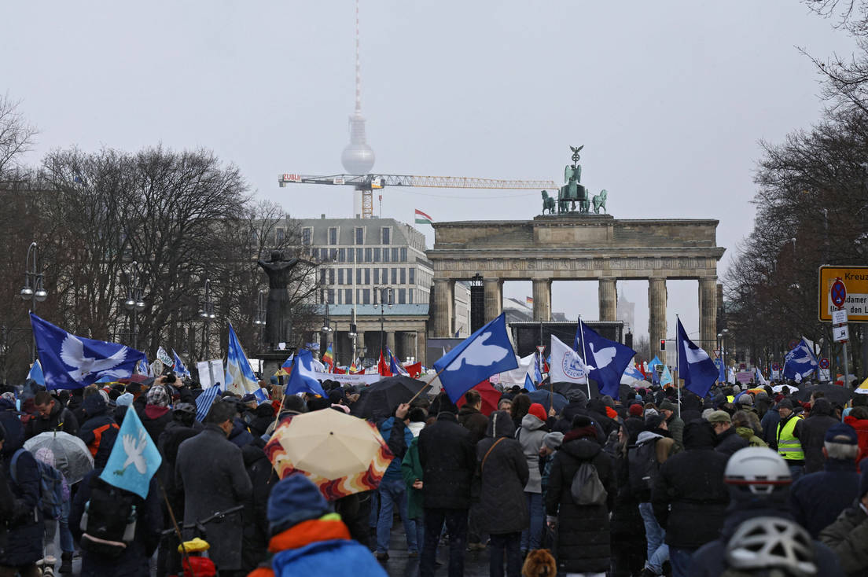

https://actualidad.rt.com/actualidad/459174-protestas-berlin-paz-armas-ucrania

